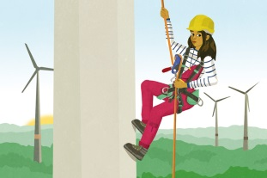
Didaktisches Begleitmaterial zum Serena Game
Berufsorientierung im Arbeitsfeld Erneuerbare Energien
Arbeit-Wirtschaft-Technik

Einleitung
Klasse 9-10
Serena Supergreen und der abgebrochene Flügel ist ein Computerspiel zur Berufsorientierung im Arbeitsfeld Erneuerbare Energien, das gemeinsam mit Schülerinnen und Schülern (SuS) entwickelt wurde. Im Point-and-Click-Adventure Serena haben die Spielerinnen und Spieler die Möglichkeit technische Aufgaben zu lösen, welche in Ausbildungsberufen im Bereich Metall, Elektrotechnik, Anlagenmechanik, Sanitär-, Heizungs- und Klimatechnik, Informatik, KFZ-Technik oder auch Chemietechnik wichtig sind. In einer fiktiven Spielwelt, einem geschützten Raum, haben die SuS Aufgaben zu lösen und können dabei erleben, dass es ihnen gelingt, diese Aufgaben zu meistern. Diese Meistererlebnisse sowie die in das Spiel integrierten Feedbackstrategien tragen zur Stärkung ihres Fähigkeitskonzepts für technische Aufgaben bei. Das technische Fähigkeitsselbstkonzept ist ein Faktor, der wesentlich Einfluss darauf hat, ob man einen technischen Beruf überhaupt in Betracht zieht. Das Spiel legt darüber hinaus einen Fokus auf Nachhaltigkeit, die Entwicklung des Spiels in Bezug auf die Inhalte und das Gamedesign war durch ein gendersensibles Vorgehen geprägt.
Die technischen Aufgaben werden in Serena integriert, ohne die technischen Anforderungen besonders stark zu betonen. Durch die Einnahme einer aktiven Rolle im Spiel wird der Handlungserfolg dem eigenen Können zugeschrieben.
Durch die curriculare Einbindung des Spiels wird sichergestellt, dass Ergebnisse und im Spiel gesammelte Erfahrungen auch in die vertiefende Berufswahlorientierung der SuS einfließen. Erste pädagogische Begleitmaterialien für Schulen und berufsberatende Einrichtungen sowie Informationsmaterial und weiterführende Links zu Jugendportalen stehen auf dem Serena Blog zum Download. Role Model Interviews mit jungen Beschäftigten im Arbeitsfeld Erneuerbare Energien geben einen praktischen Einblick in die einzelnen Tätigkeitsfelder.
Das Konzept der Berufsorientierung zielt in seiner Anlage darauf ab, in einem ersten Teil das Spiels selbst in den Mittelpunkt zu rücken. Durch das Konfrontieren der Spielerin/innen mit den technischen Tätigkeiten im Spiel und das durch die Anlage des Spiels sichergestellte, erfolgreiche Bewältigen der Aufgaben, führt dazu, dass das Thema Technik nach der Spielerfahrung positiv besetzt ist. Dieser erste Schritt der Berufsorientierung hat das Ziel Offenheit für Technik zu erreichen und einer grundsätzlich ablehnenden Haltung gegenüber zu treten. Im Anschluss daran bietet das Material Ideen für Unterrichtsentwürfe um konkret für Berufe aus dem Arbeitsbereich Erneuerbare Energien zu orientieren. Dabei spielt zunächst die Reflexion des Gespielten eine wichtige Rolle. Darauf aufbauend wird der Realitätsbezug zu den Spielinhalten und -erfahrungen in den Blick genommen.
Abschließend werden Methoden dazu vorgestellt, wie der passende Ausbildungsberuf sowie Informationen dazu gefunden werden können. So haben die SuS in der Unterrichtseinheit die Gelegenheit einen Ausbildungsplatz kennen zu lernen, der sie interessiert und der regional dort angeboten wird, wo sie später leben möchten. In jedem Fall wissen sie, wie sie bei der Internetrecherche vorgehen können und welche Lehrstellenbörsen dabei hilfreich sind.

Lernziele
- Technische Tätigkeiten aus dem Spiel analysieren, auf berufliche Handlungssituationen beziehen und interessengeleitet bewerten
- Qualifikationsanforderungen ausgewählter Berufe im Arbeitsfeld Erneuerbare Energien beschreiben und mit persönlichen Interessen und Fähigkeiten abgleichen
- Berufliche Perspektiven in der Branche reflektieren und bewerten
- Berufliche Ziele entwickeln, persönliche Motivationsfaktoren analysieren
- Berufsinformationen über Webportale und audio-visuelle Medien selbständig erschließen, zusammenfassen und ansprechend präsentieren
- Eigeninitiative und Selbstvertrauen im Berufswahlprozess durch die Weitergabe von Wissen und das Feedback der Gruppe entwickeln (Zusatzmodul)

Rahmenlehrplanbezug Arbeit-Wirtschaft-Technik
Kompetenzanforderungen der Berufsorientierung im Fach Arbeit-Wirtschaft-Technik bzw. Arbeitslehre:
- Berufsfelder aus zukunftsorientierten Branchen und Anforderungsprofile einschlägiger Berufe kennenlernen
- Persönlicher Fähigkeiten und Interessen in Bezug zu ausgewählte Berufsfeldern analysieren und mit den Anforderungen ausgewählter Berufe abgleichen
- Begründete Entscheidung für den eigenen Ausbildungsweg treffen
- Elektronische Medien zur Informationsgewinnung und Studium- bzw. Ausbildungsplatzsuche nutzen
- Überblick über den regionalen Ausbildungsstellenmarkt verschaffen
- Tests zur Berufsfindung bearbeiten und auswerten (Zusatzmodul)

Vorbereitung
- Technische Vorraussetzungen
Hinweis mit Link zu technischen Voraussetzungen im Computerraum bzw. Smartphones, um Spiel spielen zu können. (Browserversion, Serverkapazität etc.): Anleitung
Computerraum organisieren oder WLAN-Verbindung einrichten und Schüler/innen bitten, ihre Smartphones mitzubringen. Testen, ob Schulcomputer die technischen Voraussetzungen für das Serena Game erfüllen
- Videobeamer und Computer oder Laptop organisieren und im Klassenraum aufbauen
- Powerpoint-Präsentation zu den technischen Tätigkeiten im Spiel herunterladen: [LINK]
- Portfolio mit den Arbeitsmaterialien der Unterrichtseinheit für alle Schüler/innen 1x ausdrucken (S. 10-12)
- Vorlage für Energietechnik-Memory auf USB-Stick ziehen: [Vorlage]
- Anleitungen und Arbeitsblätter zu Experimenten entsprechend der gewählten Materialien [siehe Schulpaket Solarsupport] ausdrucken und Experimentiermaterialien zusammenstellen (siehe Anleitungen).

Verlaufsplanung

1. Serena erwacht aus ihrem Traum, nur unwillig verlässt sie das Feenland
Zeit | Aktivitäten und Methoden | Material
45 min oder mehr | Serena Game spielen  Die Schüler/innen spielen das Point & Click-Adventure im Computerraum oder auf ihrem Smartphone. Je nach Zeitumfang kann das Spiel außerhalb des Unterrichts zu Ende gespielt werden. Die Spielzeit liegt bei etwa 4 Stunden, Zwischenspeicherungen sind möglich. | Internet, Computer, Tablet oder Smartphone

2. Was hat Serena in Gang gesetzt?
Zeit | Aktivitäten und Methoden | Material
15 min | Blitzlicht zu technischen Tätigkeiten im Spiel  Welche technischen Aufgaben habt ihr im Spiel gelöst? Was habt ihr repariert, installiert, ausgetauscht oder gewartet? Reihum zählen die Schüler/innen jeweils eine technische Tätigkeit auf, die sie im Spiel vollzogen haben. Nach beendeter Runde werden auf Zuruf weitere Tätigkeiten ergänzt, um so viele wie möglich zusammenzubekommen. | Moderationskarten, Marker, Klebeband oder Magnete
30 min | Gefällt mir, gefällt mir nicht  Nach dem Blitzlicht wird das Portfolio an die Schüler/innen ausgeteilt (ohne Lösungsblatt). Auf den ersten Seiten des Portfolios sind unter der Überschrift „Tätigkeit-Beruf-Match“ Screenshots zu den technischen Tätigkeiten im Spiel abgebildet. Dieselben Screenshots werden nun über Videobeamer nacheinander an die Wand projiziert. Sie sind in eine Powerpoint-Präsentation eingebunden, die zum Download zur Verfügung steht. Vorgehen zu jedem Screenshot: Zunächst benennen die Schüler/innen die auf dem Bild präsentierte technische Tätigkeit, z.B. Kleber herstellen, eine Windenergieanlage besteigen, Glühlampe durch LED ersetzen, ausgelöste Sicherung wieder einschalten, Kunden beraten oder ein Solarladegerät löten. In der Präsentation gibt es Formulierungsvorschläge, die anschließend eingeblendet und von den Schüler/innen auf ihr Arbeitsblatt übertragen werden. Danach bewerten sie, ob ihnen die Tätigkeit im Spiel gefallen hat, indem sie das entsprechende Icon auf dem Arbeitsblatt ankreuzen und ihren Daumen nach oben (gefällt mir) oder unten drehen (gefällt mir nicht). Je nach Gruppenbild kann die Lehrkraft noch einmal genauer nachfragen: Warum hat euch die Aufgabe gefallen? Konntet ihr sie erfolgreich lösen? Wie seid ihr dabei vorgegangen? Was waren etwaige Schwierigkeiten? | Computer, Videobeamer, Powerpoint-Präsentation (siehe Vorbereitung), Portfolio 01 „Tätigkeit-Beruf-Match“

3. Von der Fiktion in die technische Realität
Zeit | Aktivitäten und Methoden | Material
45 min | Energietechnik-Memory gestalten  Um den Transfer aus dem Spiel in die Berufswelt Erneuerbare Energien zu erleichtern, gestalten die Schüler/innen ein Memory Spiel. Zu jedem Screenshot aus dem Spiel wird im Internet ein Foto gesucht, ggf. in einem Bildbearbeitungsprogramm auf die passende Größe geschnitten (ca. 5x5 cm), auf einem Stick abgespeichert und in die Word-Vorlage eingefügt. Die Screenshots werden zu diesem Zweck untereinander aufgeteilt. Nachdem das Dokument auf festem Papier ausgedruckt und die Karten ausgeschnitten sind, wird gespielt. | Vorlage für Energietechnik-Memory (siehe Vorbereitung), Computer, Internet, Drucker, USB-Stick, dickes A4-Papier, Scheren
60 min | Technisches Handlungen aus dem Spiel im Experiment ausprobieren  Im Serena Game verlötet die Avatarin Solarzellen, isoliert Kabel ab, tauscht LEDs aus, seilt sich ab und bessert Rotorblätter aus. Dabei handelt es sich um typische berufliche Handlungssituationen aus dem Arbeitsfeld Erneuerbare Energien, die nun praktisch experimentierend im Klassenraum nachvollzogen werden sollen. Dafür wird ein Lerntresen mit Experimenten zu den verschiedenen Themenbereichen im Spiel aufgebaut: LED, Solarstrom, Solarthermie, Windstrom, Elektromobilität, Energiesparen. Die Experimente werden in Teams durchgeführt und in Bezug auf die realen Anforderungen im Beruf reflektiert. Jede Gruppe stellt danach ein Experiment vor und zieht Parallelen zum Beruf. | Individuelle Auswahl aus den Anleitungen und Arbeitsblättern im Schulpaket Solarsupport [LINK](siehe Vorbereitung)
30 min | Realitätscheck  Die Schüler/innen reflektieren, welche Tätigkeiten aus dem Spiel sie sich auch in der Realität als spannend vorstellen könnten. Diese umkreisen diese auf ihrem bereits begonnenen Arbeitsblatt „Tätigkeit-Beruf-Match“ und notieren zu drei Tätigkeiten, die ihnen am besten gefallen, auf der Rückseite des Arbeitsblatts eine kurze Begründung. Im anschließenden Klassengespräch sollte sichergestellt werden, dass alle Schüler/innen die technischen Aufgaben verstanden haben und sich real darunter etwas vorstellen können. Auch erste Verknüpfungen zum Arbeitsfeld Erneuerbare Energien sollten hier bereits gezogen werden, indem ein Zusammenhang zwischen den Tätigkeiten in der Mall und denen auf der Insel, wo die Erneuerbaren Energien im Vordergrund stehen, hergestellt wird. | Portfolio 01 „Tätigkeit-Beruf-Match“

4. Welcher Ausbildungsberuf passt zu meinen favorisierten Tätigkeiten?
Zeit | Aktivitäten und Methoden | Material
15 min | Ausbildungsberufe zuordnen  Die Schüler/innen überlegen, welche technischen Ausbildungsberufe zu den von ihnen favorisierten, mit „Daumen hoch“ markierten Tätigkeiten passen könnten und ziehen im Portfolio mit Bleistift entsprechende Linien. Mithilfe des Lösungsblatts, das die Lehrkraft austeilt, korrigieren sie ihre Vermutungen. Danach überprüfen sie anhand der Verbindungslinien, welcher Ausbildungsberuf am häufigsten auftaucht. Diesen Beruf notieren sie in dem dafür vorgesehenen Feld im Portfolio. Das Lösungsblatt ordnen sie zu den anderen Unterlagen in ihr Portfolio ein. | Portfolio 01 „Tätigkeit-Beruf-Match“, Portfolio 02 Lösungsblatt „Tätigkeit-Beruf-Match“, Portfolio 03 „Internetrecherche zum Ausbildungsberuf“
30 min | Internetrecherche zu Ausbildungsberufen  Die Schüler/innen informieren sich auf dem Serena Blog über ihren Ausbildungsberuf: www.serenagame.de/berufe. Anhand der Beschreibung eines exemplarischen Arbeitstags in einem Unternehmen im Bereich Erneuerbare Energien lernen sie typische Qualifikationsanforderungen ihres Berufs kennen. Als zusätzliche Informationsquellen nutzen sie die unter den Beschreibungen verlinkten Webportale und Berufsvideos. Ihre Rechercheergebnisse halten sie im Portfolio fest. Hier finden sie auch eine kurze Anleitung zur Internetrecherche. | Portfolio 03 „Internetrecherche zum Ausbildungsberuf“
45 min | Berufswahl in einem Bewerbungsgespräch begründen  Auf Grundlage der recherchierten Berufsinformationen formulieren sie für ein zukünftiges Bewerbungsgespräch ihre persönlichen Beweggründe, die sie zur entsprechenden Berufswahl veranlasst haben. In ihre Begründung sollen auch Argumente für die Ausübung des Berufs in der Erneuerbare Energien-Branche einfließen. Die Begründung nehmen sie testweise mit dem Handy auf und überprüfen anschließend die Wirkung des Gesagten. | Portfolio 03 „Internetrecherche zum Ausbildungsberuf“

5. Ausbildungsplatzsuche
Zeit | Aktivitäten und Methoden | Material
30 min | Ausbildungsplatz finden  Über die im Portfolio verlinkten Lehrstellenbörsen suchen die Schüler/innen im nächsten Schritt einen Ausbildungsplatz in einem Unternehmen im Bereich Erneuerbare Energien oder Energiewende Vor der Recherche müssen sie u.a. ihre regionalen Präferenzen festlegen.  Anmerkung: Sicherlich wollen nicht alle Schüler/innen zukünftig im Arbeitsfeld Energiewende arbeiten. Auch wenn sie kein Interesse an einem Beruf in diesem Feld haben, sollen sie die konkrete Suche nach einem Ausbildungsplatz oder Studiengang als Übung betrachten, in der sie lernen, wie dabei vorzugehen ist. Die an einem Energiewendeberuf interessierten Schüler/innen sind in ihrem Berufswahlprozess im besten Fall einen großen Schritt vorangekommen. Beide Gruppen profitieren also von der Aufgabe. | Portfolio 04 „Ausbildungsplatz-suche“
15 min | Feedback geben  Feedbackrunde nach der 5-Finger-Methode, wobei nicht alle Finger bearbeitet werden müssen. Die Auswertung der Unterrichtseinheit kann reihum mündlich erfolgen oder schriftlich auf einem A4-Blatt anhand eines Handumrisses:  Daumen: Was war gut? Was hat mir gut gefallen?  Zeigefinger: Welchen Hinweis möchte ich noch geben?  Mittelfinger: Was war blöd? Was hat mir nicht gefallen?  Ringfinger: Was nehme ich mit?  Kleiner Finger: Was ist zu kurz gekommen?

Zusatzmodule zur Berufsorientierung im Arbeitsfeld Energiewende

Die Zusatzmodule sind dem Unterrichtskonzept zur Galerie der Energiewende-Berufe des Wissenschaftsladen Bonn entnommen und geringfügig angepasst worden, so dass sie die Unterrichtseinheit zum Serena Game sinnvoll ergänzen. Neben den Berufen in Erneuerbaren Energien werden hier weitere Berufe der Energiewende aus den Bereichen Energiesparen und Energieeffizienz vorgestellt. Nicht nur technische Berufe finden Berücksichtigung, sondern auch Tätigkeiten im Dienstleistungs-, Beratungs- und Mediensektor, darunter auch akademische Berufe, die ein Studium voraussetzen. Die ergänzenden Unterrichtsvorschläge ermöglichen in der kreativen Auseinandersetzung mit dem Thema Berufsorientierung einen Transfer des Gelernten. So gestalten die Schüler/innen beispielsweise digitale Comics, um anderen Jugendlichen die Berufsfelder der Energiewende näherzubringen.

Berufe-Check Energiewende
45 min | Mit dem Berufe-Check Energiewende können die Schüler/innen herausfinden, welches Berufsfeld der Energiewende zu ihren persönlichen Interessen passt. Dafür beantworten sie online am Computer oder Smartphone eine Reihe von Fragen zu ihren Interessen und Fähigkeiten und entscheiden, welche Situationen und Tätigkeiten im Berufsalltag ihnen gefallen würden. Das Ergebnis des Berufe-Checks tragen sie in ihr Portfolio ein.  Die Berufsfelder aller Schüler/innen werden auf Zuruf untereinander an der Tafel notiert (ohne Dopplungen). Darüber wird sichtbar, wie vielfältig die beruflichen Möglichkeiten im Arbeitsfeld Energiewende sind. | Computer oder Smartphone, Internet, Portfolio 05 „Berufsfelder der Energiewende“, Tafel

Berufsfelder der Energiewende erkunden und dazu digitale Comics gestalten
Zeit | Aktivitäten und Methoden | Material
90 min | Auf dem Berufsportal „Energiewende schaffen“ informieren sich die Schüler/innen eigenständig über das Berufsfeld, das ihnen als Testergebnis angezeigt wurde. Auf diese Weise erhalten sie einen tieferen Einblick in den Arbeitsalltag und erfahren, wie die Tätigkeiten mit der Energiewende bzw. den Erneuerbaren Energien in Verbindung stehen, welche Anforderungen gestellt werden und über welchen Ausbildungsweg sie zu einem Beruf in diesem Bereich gelangen können. Als Alternative zu den Webtexten kann auch die Ausstellung „Galerie der Energiewende-Berufe“ an die Schule geholt werden. Die Roll-Up Plakate verleiht der Wissenschaftsladen Bonn gegen Porto.  Um andere Jugendliche über Arbeitsmöglichkeiten im Bereich Energiewende zu informieren und sie dafür zu begeistern, eine entsprechende Ausbildung in Betracht zu ziehen, gestalten die Schüler/innen digitale Comics zu ihrem jeweiligen Berufsfeld. Dafür nutzen sie das Comic Life Programm, das für Jugendliche in der Regel selbsterklärend ist. Das Programm kann einen Monat kostenlos getestet werden. Zunächst wählen die Schüler/innen auf dem Berufsportal „Energiewende schaffen“ zu ihrem Berufsfeld ein Foto aus, zu dem sie einen Arbeitsdialog schreiben wollen und speichern es ab. Insofern kommen nur Fotos in Frage, auf denen Personen abgebildet sind. Der Dialog soll eine Momentaufnahme aus dem Arbeitsalltag der Energiewende darstellen: eine Absprache unter Kolleg/innen, ein Problemanriss, ein Fetzen aus einem Kundengespräch, eine Aufforderung zu helfen, eine Handlungsanleitung oder eine Anekdote. Wichtig ist, dass über den Dialog ein emotionaler Bezug entsteht, etwas transportiert wird, das Lust macht, sich weiter mit dem Berufsfeld zu beschäftigen. Kreativität und Humor sind gefragt sowie Hintergrundwissen über das spezifische Berufsfeld und dessen Bezug zur Energiewende. Der Dialog soll nicht lang sein, sondern in 2-3 Sprechblasen passen. Ergänzend zu den Sprechblasen legen die Schüler/innen in einem kurzen Statement dar, das sie als Textfeld im Comic unterbringen, was aus ihrer Sicht für das von ihnen gewählte Berufsfeld spricht (Beispiel: Netzmanagement ist genau das richtige für mich als Hobbyhackerin. So kann ich später mit meinem Beruf dafür sorgen, dass mehr Ökostrom durchs Netz fließt). Eine kurze Anleitung zur Erstellung der Comics befindet sich im Portfolio. | Computer, Internet, Comic Life Programm, 1-Monat-Gratisversion: www.comiclife.eu/download.html, Portfolio 05 „Berufsfelder der Energiewende“  alternativ: Ausstellungsplakate beim Wissenschaftsladen Bonn ausleihen: Antje Lembach, antje.lembach[at]  wilabonn.de, 0228 20161-30,

Portfolio 01
Tätigkeit-Beruf-Match
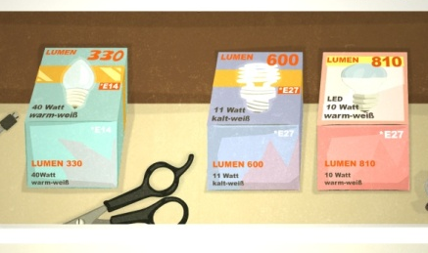 | _______________________  _______________________  _______________________ |  | Anlagenmechaniker/in  Anlagenmechaniker/in SHK  für Sanitär-, Heizungs- und Klimatechnik  Dachdecker/in  Elektronanlagenmonteur/in  Elektroniker/in  Automatisierungstechnik  Elektroniker/in  Betriebstechnik  Elektroniker/in  Energie- und Gebäudetechnik  Elektroniker/in  für Geräte und Systeme  Elektroniker/in  Maschinen und Antriebstechnik  Industriemechnaniker/in  KFZ-Mechatroniker/in  Mechatroniker/in  Metallbauer/in  Fachkraft für Metalltechnik  Verfahrensmechaniker/in  für Kunststoff- und Kautschuktechnik  Werkzeugmechaniker/in  Zerspanungsmechaniker  Zweiradmechaniker/in
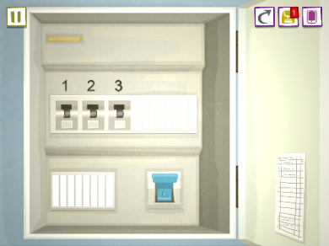 | _______________________  _______________________  _______________________
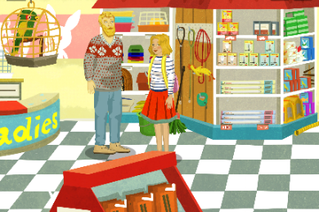 | _______________________  _______________________  _______________________
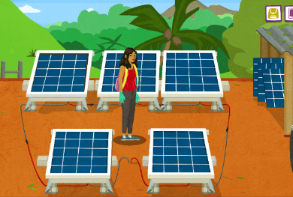 | _______________________  _______________________  _______________________
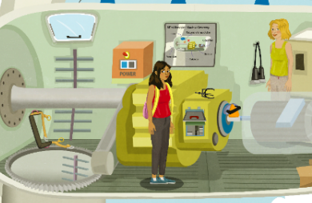 | _______________________  _______________________  _______________________
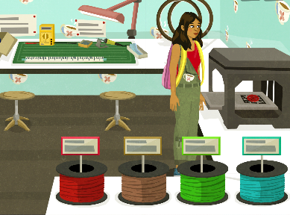 | _______________________  _______________________  _______________________
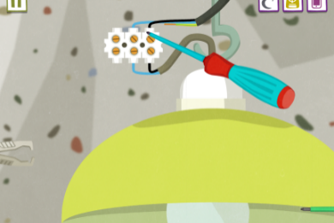 | _______________________  _______________________  _______________________

Portfolio 01
Tätigkeit-Beruf-Match

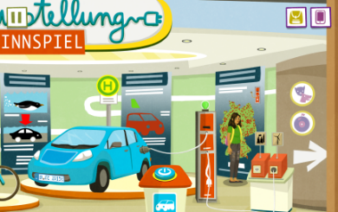 | _______________________  _______________________  _______________________ |  | Anlagenmechaniker/in  Anlagenmechaniker/in SHK  für Sanitär-, Heizungs- und Klimatechnik  Dachdecker/in  Elektronanlagenmonteur/in  Elektroniker/in  Automatisierungstechnik  Elektroniker/in  Betriebstechnik  Elektroniker/in  Energie- und Gebäudetechnik  Elektroniker/in  für Geräte und Systeme  Elektroniker/in  Maschinen und Antriebstechnik  Industriemechnaniker/in  KFZ-Mechatroniker/in  Mechatroniker/in  Metallbauer/in  Fachkraft für Metalltechnik  Verfahrensmechaniker/in  für Kunststoff- und Kautschuktechnik  Werkzeugmechaniker/in  Zerspanungsmechaniker  Zweiradmechaniker/in
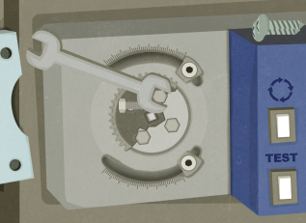 | _______________________  _______________________  _______________________
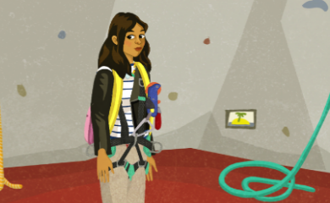 | _______________________  _______________________  _______________________
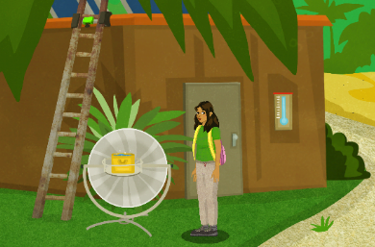 | _______________________  _______________________  _______________________
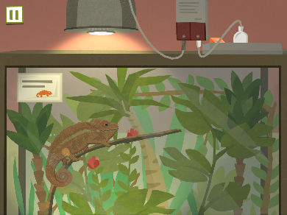 | _______________________  _______________________  _______________________
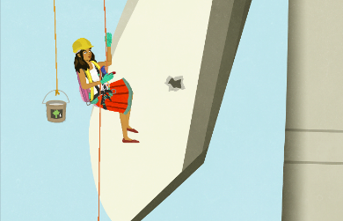 | _______________________  _______________________  _______________________
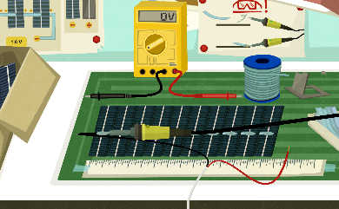 | _______________________  _______________________  _______________________
Portfolio 01
Tätigkeit-Beruf-Match

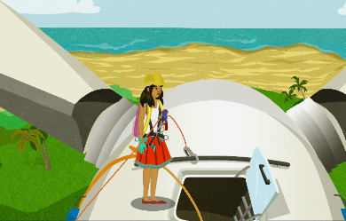 | _______________________  _______________________  _______________________ |  | Anlagenmechaniker/in  Anlagenmechaniker/in SHK  für Sanitär-, Heizungs- und Klimatechnik  Dachdecker/in  Elektronanlagenmonteur/in  Elektroniker/in  Automatisierungstechnik  Elektroniker/in  Betriebstechnik  Elektroniker/in  Energie- und Gebäudetechnik  Elektroniker/in  für Geräte und Systeme  Elektroniker/in  Maschinen und Antriebstechnik  Industriemechnaniker/in  KFZ-Mechatroniker/in  Mechatroniker/in  Metallbauer/in  Fachkraft für Metalltechnik  Verfahrensmechaniker/in  für Kunststoff- und Kautschuktechnik  Werkzeugmechaniker/in  Zerspanungsmechaniker  Zweiradmechaniker/in
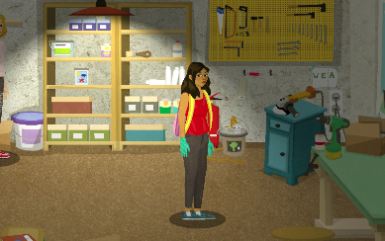 | _______________________  _______________________  _______________________
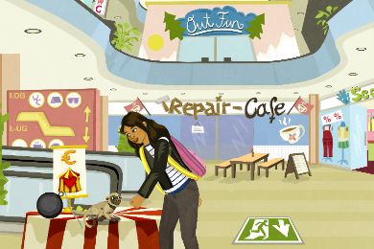 | _______________________  _______________________  _______________________
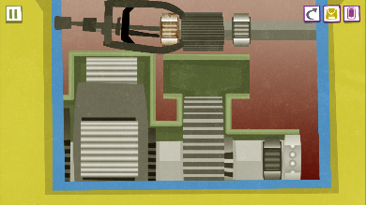 | _______________________  _______________________  _______________________
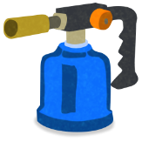 | _______________________  _______________________  _______________________
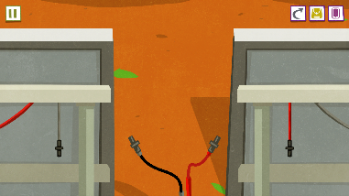 | _______________________  _______________________  _______________________
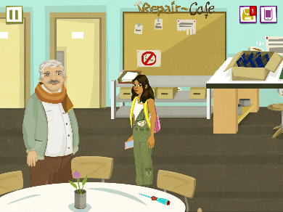 | _______________________  _______________________  _______________________
Portfolio 02
Lösungsblatt: Tätigkeit-Beruf-Match
 | Glühlampe durch LED ersetzen _______________  _______________________ |  | Anlagenmechaniker/in  Anlagenmechaniker/in SHK  für Sanitär-, Heizungs- und Klimatechnik  Dachdecker/in  Elektronanlagenmonteur/in  Elektroniker/in  Automatisierungstechnik  Elektroniker/in  Betriebstechnik  Elektroniker/in  Energie- und Gebäudetechnik  Elektroniker/in  für Geräte und Systeme  Elektroniker/in  Maschinen und Antriebstechnik  Industriemechnaniker/in  KFZ-Mechatroniker/in  Mechatroniker/in  Metallbauer/in  Fachkraft für Metalltechnik  Verfahrensmechaniker/in  für Kunststoff- und Kautschuktechnik  Werkzeugmechaniker/in  Zerspanungsmechaniker  Zweiradmechaniker/in
Sicherung wieder einschalten _____________
_______________________
Eine Pumpe reparieren ____ _______________________
_______________________
Eine Photovoltaikanlage reparieren ______________
_______________________
Eine Windkraftanlage reparieren ______________
_______________________
Herstellen eines Zahnrades mit einem 3-D-Drucker ____
_______________________
Eine Lampe anbringen ____
_______________________
_______________________
Portfolio 02
Lösungsblatt: Tätigkeit-Beruf-Match

 | Über Elektromobilität informieren ____________  _______________________ |  | Anlagenmechaniker/in  Anlagenmechaniker/in SHK  für Sanitär-, Heizungs- und Klimatechnik  Dachdecker/in  Elektronanlagenmonteur/in  Elektroniker/in  Automatisierungstechnik  Elektroniker/in  Betriebstechnik  Elektroniker/in  Energie- und Gebäudetechnik  Elektroniker/in  für Geräte und Systeme  Elektroniker/in  Maschinen und Antriebstechnik  Industriemechnaniker/in  KFZ-Mechatroniker/in  Mechatroniker/in  Metallbauer/in  Fachkraft für Metalltechnik  Verfahrensmechaniker/in  für Kunststoff- und Kautschuktechnik  Werkzeugmechaniker/in  Zerspanungsmechaniker  Zweiradmechaniker/in
 | Reparatur einer Lüftungsanlage (eines mechanischen Systems)
Klettern und Abseilen _____
_______________________
_______________________
Mit der Sonne Warmwasser erzeugen _______________
_______________________
Die Beleuchtung von Tierunterkünften verbessern
_______________________
Rotorblatt einer Windenergieanlage kleben
_______________________
ein Solarladegerät löten ___ _______________________
_______________________

Portfolio 02
Lösungsblatt: Tätigkeit-Beruf-Match

 | Eine Windenergieanlage besteigen_______________  _______________________ |  | Anlagenmechaniker/in  Anlagenmechaniker/in SHK  für Sanitär-, Heizungs- und Klimatechnik  Dachdecker/in  Elektronanlagenmonteur/in  Elektroniker/in  Automatisierungstechnik  Elektroniker/in  Betriebstechnik  Elektroniker/in  Energie- und Gebäudetechnik  Elektroniker/in  für Geräte und Systeme  Elektroniker/in  Maschinen und Antriebstechnik  Industriemechnaniker/in  KFZ-Mechatroniker/in  Mechatroniker/in  Metallbauer/in  Fachkraft für Metalltechnik  Verfahrensmechaniker/in  für Kunststoff- und Kautschuktechnik  Werkzeugmechaniker/in  Zerspanungsmechaniker  Zweiradmechaniker/in
Kleber herstellen _________
_______________________
_______________________

Schrauben lösen _________
_______________________
_______________________

 | mit dem Abzieher ein Lager abziehen _______________ _______________________
mit dem Gasbrenner arbeiten ________________
_______________________

Solarmodule verschalten __
_______________________
_______________________

Kunden beraten _________
_______________________
_______________________

Portfolio 03
Internetrecherche zum Ausbildungsberuf

Ausbildungsberuf: __________________________________________
Warum gerade dieser Beruf? Notiere in den Zahnrädern alles, was dir
zu dieser Frage durch den Kopf geht.

www.serenagame.de/berufe

Welche technischen Anforderungen stellt der Beruf?
_______________________________________________________________________________________
_______________________________________________________________________________________
_______________________________________________________________________________________

Welche weiteren Fähigkeiten werden von dir erwartet?
□ Belastbarkeit, Ausdauer □ Beratungskompetenz, Kundenorientierung □ Durchsetzungsvermögen
□ EDV-Kenntnisse □ Flexibilität, Veränderungsbereitschaft □ Führungskompetenz □ Höhentauglichkeit
□ Kommunikationsfähigkeit □ Kreativität □ Lernbereitschaft □ Mobilität, Reisetätigkeit □ Sorgfalt
□ Organisationsbereitschaft □ Seetauglichkeit □ Selbstständigkeit □ Verantwortungsbewusstsein
□ Motivation, Engagement, Leistungsbereitschaft □ Teamfähigkeit, soziale Kompetenz

Wie würdest du in einem Bewerbungsgespräch deine Berufswahl begründen? Formuliere hier 3-4 aussagekräftige Sätze. Nimm deine Stimme danach mit dem Handy auf und überprüfe, wie das wirkt.
_______________________________________________________________________________________
_______________________________________________________________________________________
_______________________________________________________________________________________
_______________________________________________________________________________________
_______________________________________________________________________________________
Portfolio 04
Ausbildungsplatzsuche

Suche im Internet nach einem Ausbildungsplatz in deiner Region oder dort, wo du gerne leben möchtest. Hierfür kannst du verschiedene Internetportale nutzen:
eejobs.de, Jobbörse für erneuerbare Energien
www.eejobs.de/angebote/index.html
aubi-plus.de, Ausbildungsplatz finden
www.aubi-plus.de/ausbildung/2017/

Lehrstellen Börse, IHK
www.ihk-lehrstellenboerse.de
Lehrstellen-Radar, Handwerkskammer
www.lehrstellen-radar.de/5100,90,lsrsearch.html

Stellenangebote für Ausbildungsplätze, Berufswelten Energie und Wasser, bdew
www.berufswelten-energie-wasser.de/auszubildende/stellenangebote/

Weitere Jobportale, zusammengestellt von der Agentur für Erneuerbare Energien
www.unendlich-viel-energie.de/themen/erneuerbare-karriere/jobportale/jobportale-erneuerbare

Rechercheergebnis
Ausbildung: ___________________________________________________
Name des Ausbildungsbetriebs: _____________________________________
Adresse: __________________________________________________________
Kontakt: _____________________________________________

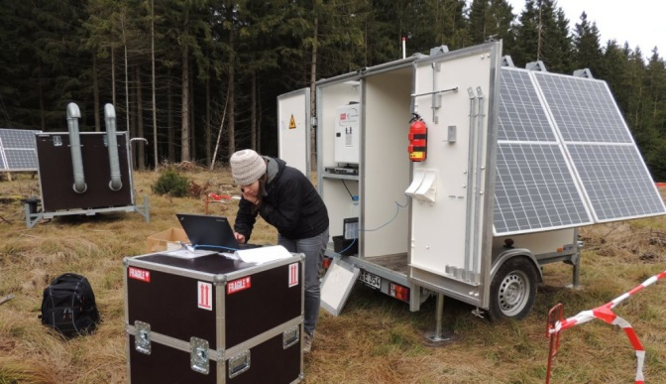
Geschafft, Beruf gefunden?
Melanie Konrad bei Messungen vor Ort. Foto: wpd

Infoportale zur Berufswahl
beroobi, Berufe online erleben
BERUFENET, Bundesagentur für Arbeit
BERUFE TV, Bundesagentur für Arbeit
Energiewende schaffen, Wissenschaftsladen Bonn
planet-beruf.de, Bundesagentur für Arbeit

Portfolio 05
Berufsfelder der Energiewende

Berufe-Check Energiewende
Rufe den Berufe-Check Energiewende online auf und beantworte die Fragen.
www.energiewende-schaffen.de/berufecheck/
Welches Berufsfeld passt am besten zu deinen Interessen und Fähigkeiten?
_____________________________________

Berufsfeld erkunden
Informiere dich auf dem Berufsportal „Energiewende schaffen“ über dein Berufsfeld.
www.energiewende-schaffen.de/themen/galerie-der-berufe/
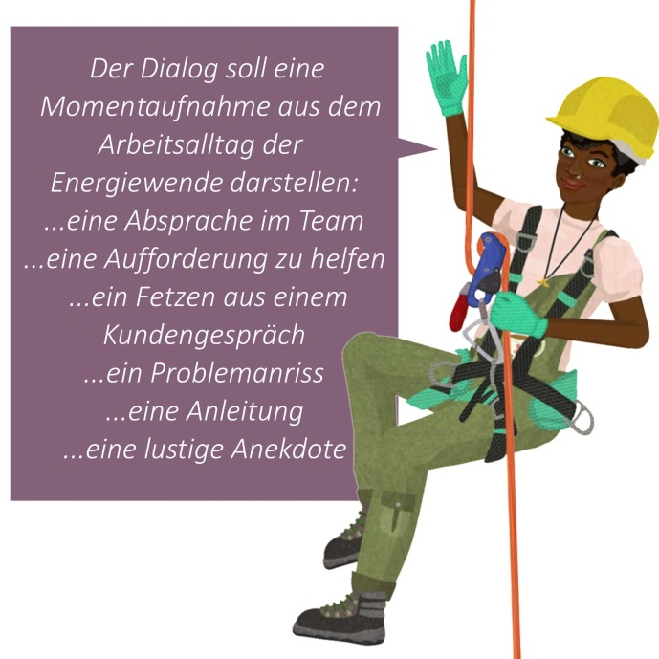
Digitales Comic zum Berufsfeld gestalten
- Suche auf dem Portal ein Foto zu deinem Berufsfeld, auf dem Personen abgebildet sind und speichere es auf dem Computer ab.
- Schreibe einen kurzen Dialog, der in 2-3 Sprechblasen passt und anderen Jugendlichen Lust auf einen Energiewende-Job macht.
- Verfasse für ein Textfeld auf dem Comic ein kurzes Statement dazu, was aus deiner Sicht für das Berufsfeld spricht.
- Layoute nun das Comic online mit dem Comic Life Programm: www.comiclife.eu/download.html

